Proyecto:

Página web destinada a venta de entradas

**Documento:**

**Especificación de requisitos del sistema**



Elaborado por:

Bertolotti, Marcos

Bercovsky, Nicolás

**Tabla de Contenido**

Página

**1. Introducción**

1.1. Propósito

1.2. Alcance

1.3 Definiciones, acrónimos y abreviaturas

1.4. Referencias

**2. Descripción general del sistema**

2.1. Perspectiva del producto

2.2. Objetivos del sistema

2.3. Funciones del sistema

**3. Definición de Requisitos del Sistema**

3.1. Definición de Requisitos Funcionales

3.2. Definición de Requisitos No Funcionales

**4. Especificación de Requisitos del Sistema**

4.1. Definición de actores

4.2. Diagramas de Casos de Uso

4.3 Especificación de caso de uso: Cargar Calendario

4.4. Especificación de Caso de Uso: Comprar entrada

**5. Diagrama de Clases con la arquitectura implementada**

Models

Controllers

Daos

**6. Diagrama de entidades y relaciones**

1. **Introducción**

Este documento contiene la descripción de los requisitos de software que debe cumplir el sistema basado en compra y venta de entradas para eventos vía web.

* 1. **Propósito**

El propósito de este trabajo es satisfacer los requerimientos previamente demandados mediante la presentación de los requisitos establecidos en este informe para lograr una discusión y acuerdo para el armado del proyecto mismo.

El sistema está destinado a la parte administrativa de la creación publicitaria de eventos mediante el sitio web y administración de cantidad de entradas en venta como de distribución de la misma.

Y en segunda instancia, está destinado a los posibles usuarios que adquieran el uso de la misma.

* 1. **Alcance**

La página brindará servicios de administración de eventos tanto en la parte de gestión de los mismos como de consumo por parte de los usuarios particulares.

El sistema brindará:

* Sistema de Registro e inicio de sesión de usuarios.
* Administración de artistas
* Creación y administración de eventos según su categoría
* Creación y administración de los calendarios respectivos a los eventos junto con sus respectivas plazas.
* Control de las compras generadas por los usuarios que consumen la página por parte del sistema administrativo.
* Control de los clientes y su información personal tanto de la parte administrativa como el usuario particular.
* Control y administración de los sitios donde se realizaran los eventos.
* A los usuarios particulares les permitirá realizar compras de tickets ingresando su tarjeta de crédito y al administrador de controlar dicho flujo de información.
  1. **Definiciones, acrónimos y abreviaturas**

ABM: Alta, baja y modificación. Refiere a la creación, modificación y eliminación de lo que fuere referenciado.

* 1. **Referencias**

Para elaborar este documento se recurrió a:

* IEEE-STD-830: Especificación de Requisitos de Software

**2. Descripción general del sistema**

**2.1. Perspectiva del producto**

Este producto deberá funcionar en cualquier navegador web de una computadora, la cual debe disponer de conexión a internet.

**2.2. Objetivo del sistema**

La página “TicketMundo HiperMegaRed” deberá cumplir con los siguientes objetivos:

* Permitir a la administración y a los clientes registrarse, iniciar y cerrar la sesión correspondiente.
* Permitirle a la administración de la web tener un control y edición de toda la información respecto a los eventos con sus respectivos artistas, calendarios programados, plazas y categorías e imagenes.
* Permitir crear y publicar eventos según las especificaciones que el administrador desee siendo estas sujetas a las opciones que la página le brinde.
* Mantener un control de la información de sus clientes ya sea en base a sus datos personales, tarjetas de crédito, historial de compra y tickets generados.
* Permitirle a los clientes generar una cuenta para compra de entradas anticipadas a los próximos eventos publicados en la web.
* Permitirle a los clientes tener acceso a su carrito de compra, su historial de compra, los tickets adquiridos y la información personal de su cuenta de usuario.

**2.3. Funciones del sistema**

Entre las funciones generales del sistema, podemos enunciar las siguientes, las cuales fueron organizadas según el actor:

* **Referentes al administrador:**
  + Permitir un log in con rol administrativo ya predeterminado en el sistema para gestionar datos referentes a la página. No permitir que el administrador realice transacciones digitales de entradas para su consumo.
  + Visualizar la lista de artistas vigentes por orden alfabético permitiendo su eliminación o modificación de la misma, como también el agregado de nuevos artistas a la lista.
  + Visualizar la lista de categorías vigentes permitiendo su eliminación o modificación, como también el agregado de nuevas categorías a la lista.
  + Visualizar la lista de lugares capacitados para llevar a cabo eventos por orden alfabético permitiendo su eliminación o modificación de la misma, como también agregado de nuevos lugares a la lista según su nombre y capacidad máxima.
  + Visualizar la lista de tipos de plazas vigentes por orden alfabético permitiendo su eliminación o modificación, como también el agregado de nuevos tipos de plaza a la lista según su nombre.
  + Visualizar la lista de eventos vigentes por orden alfabético permitiendo su eliminación o modificación, como también el agregado de nuevos eventos a la lista según su nombre, categoría y banner publicitario.
  + Visualizar la lista de los calendarios vigentes ordenados según la fecha estipulada más reciente, dando a conocer el nombre del evento, el lugar donde se hará, los artistas involucrados y en caso de tener plazas cargadas, las plazas correspondientes. Debe permitir también la edición y eliminación de cada calendario, como la creación según la fecha, evento, lugar y artistas disponibles.
  + Visualizar la lista de asientos vigentes mostrando su fecha, título del evento y tipos de plazas existentes con la cantidad, remanentes y precio. Debe permitir la agregación de asientos a los calendarios que tengan espacio disponible para más venta de entradas, lo cual está determinado por la capacidad del lugar del evento. También la edición y eliminación de los mismos.
  + Visualizar el historial de compras de todos los clientes y tener la posibilidad de ver los tickets referidos a cada línea de compra.
  + Visualizar, editar y eliminar clientes registrados en la página según su nombre, apellido, DNI, tarjetas y dirección de correo electrónico.
  + Visualizar, editar y eliminar las tarjetas registradas a nombre de cada cliente en la página, según el número de tarjeta, código de seguridad y fecha de expiración.
* **Referentes al cliente:**
  + Permitir un log in con rol de cliente en el sistema para gestionar transacciones digitales de entradas para su consumo.
  + Permitir la compra de entradas virtuales según los calendarios vigentes, el tipo de plaza disponible para el evento seleccionado y la cantidad de entradas a incluir en la compra.
  + Permitir la gestión de un carrito de compra propio del cliente donde pueda editar y eliminar sus líneas de compra para luego confirmar las mismas en un método de pago mediante tarjeta de crédito.
  + Permitir visualizar el historial de compras propia del cliente según la fecha de compra, las líneas agregadas a la compra con sus respectivos datos, el total de la línea comprada y la visualización del ticket comprado.
  + Visualizar, editar, eliminar y/o cargar (en caso de no estar cargados) los datos referidos al cliente siendo estos: Nombre, Apellido y DNI.
  + Visualizar, editar, eliminar y cargar tarjetas anexadas al cliente en cuestión, permitiéndole tener un control de las mismas.
  + Permitir la búsqueda de un evento a través de su banner publicitario correspondiente, y mediante el uso de un buscador por medio del nombre del artista o evento respectivo.

**3. Definición de Requisitos del Sistema**

En este apartado se presentan los requisitos funcionales y no funcionales de la página web en cuestión para los actores Administrador y Cliente:

**3.1. Definición de Requisitos Funcionales**

|  |  |  |  |
| --- | --- | --- | --- |
| **ID Requisito** | **Nombre del Requisito** | **Descripción** | **Actor** |
| RF-001 | Alta de Artista | El sistema deberá permitirle al administrador registrar el nombre de un artista en el sistema el cual será comparado con los artistas existentes para evitar repetición de los mismos para luego cargarlos a la base de datos. | Administrador |
| RF-002 | Baja de Artista | El sistema deberá permitirle al administrador eliminar un artista de la base de datos al seleccionar un artista determinado del listado de artistas. El sistema busca a dicho artista según la id y lo elimina de la base de datos. | Administrador |
| RF-003 | Modificación de Artista | El sistema deberá permitirle al administrador modificar el nombre de un artista al seleccionarlo del listado de artistas. El sistema busca a dicho artista según la id y lo modifica en la base de datos. | Administrador |
| RF-004 | Listado de Artista | El sistema deberá permitirle al administrador visualizar un listado de los artistas previamente cargados. El sistema trae a todos los artistas de la base de datos y los organiza en pantalla alfabéticamente. | Administrador |
| RF-005 | Alta Categoría | El sistema deberá permitirle al administrador cargar una categoría, la cual estará comprendida por el nombre de la misma, de modo que esta no deberá repetirse con los datos ya registrados en la base de datos. | Administrador |
| RF-006 | Baja Categoría | El sistema deberá permitirle al administrador eliminar absolutamente una categoría seleccionada ya ingresada en la base de datos, se deberá notificar si realmente se desea eliminar ese elemento de la base de datos. | Administrador |
| RF-007 | Modificación Categoría | El sistema deberá permitirle al administrador actualizar el nombre de la categoría de una categoría seleccionada, esta deberá verificar que el nuevo nombre no este registrado en la base de datos. | Administrador |
| RF-008 | Listado de Categoría | El sistema deberá permitirle al administrador la visualización de todas las categorías ingresadas en la base de datos, de tal forma que, se deberá de plasmar el nombre de la categoría y aplicar las opciones de eliminación y modificación de la misma. | Administrador |
| RF-009 | Alta de Lugar | El sistema deberá permitirle al administrador registrar el nombre de un lugar habilitado para eventos, junto con la capacidad máxima de personas que admite, en el sistema el cual será comparado con los lugares existentes para evitar repetición de los mismos para luego cargarlos a la base de datos. | Administrador |
| RF-010 | Baja de Lugar | El sistema deberá permitirle al administrador eliminar un lugar de la base de datos al seleccionar un lugar determinado del listado de lugares. El sistema busca a dicho lugar según la id y lo elimina de la base de datos. | Administrador |
| RF-011 | Modificación de Lugar | El sistema deberá permitirle al administrador modificar el nombre de un lugar al seleccionarlo del listado de lugares, junto con su capacidad máxima. El sistema busca dicho lugar según la id y lo modifica en la base de datos. | Administrador |
| RF-012 | Listado de Lugares | El sistema deberá permitirle al administrador visualizar un listado de los lugares junto con sus capacidades previamente cargados. El sistema trae a todos los lugares de la base de datos y los organiza en pantalla alfabéticamente. | Administrador |
| RF-013 | Alta de Plaza | El sistema deberá permitirle al administrador cargar un tipo de plaza, la cual estará comprendida por el nombre de la misma, de modo que esta no deberá repetirse con los datos ya registrados en la base de datos. | Administrador |
| RF-014 | Baja de Plaza | El sistema deberá permitirle al administrador eliminar absolutamente un tipo de plaza seleccionado ya ingresado en la base de datos, se deberá notificar si realmente se desea eliminar ese elemento de la base de datos. | Administrador |
| RF-015 | Modificación de Plaza | El sistema deberá permitirle al administrador actualizar el nombre del tipo de plaza seleccionado, esta deberá verificar que el nuevo nombre no este registrado en la base de datos. | Administrador |
| RF-016 | Listado de Plazas | El sistema deberá permitirle al administrador la visualización de todos los Tipos de Plazas ingresados en la base de datos, de tal forma que, se deberá de plasmar el nombre del Tipo de Plaza y aplicar las opciones de eliminación y modificación de la misma. | Administrador |
| RF-017 | Alta de Evento | El sistema deberá permitirle al administrador registrar el nombre de un evento, junto con la categoría a la que pertenece y un banner publicitario. Dicho evento será comparado con los eventos existentes para evitar repetición de los mismos para luego cargarlos a la base de datos. | Administrador |
| RF-018 | Baja de Evento | El sistema deberá permitirle al administrador eliminar un evento de la base de datos al seleccionar un evento determinado del listado. El sistema busca a dicho evento según la id y lo elimina de la base de datos. | Administrador |
| RF-019 | Modificación de Evento | El sistema deberá permitirle al administrador modificar el nombre de un evento al seleccionarlo del listado de eventos, junto con su categoría. El sistema busca dicho evento según la id y lo modifica en la base de datos. | Administrador |
| RF-020 | Listado de Eventos | El sistema deberá permitirle al administrador visualizar un listado de los eventos junto con su categoría y banner cargados. El sistema trae a todos los eventos de la base de datos y los organiza en pantalla alfabéticamente. | Administrador |
| RF-021 | Alta de Calendario | El sistema debe permitir al administrador dar de alta un calendario, de tal forma que, este permitirá ingresar la fecha en la que transcurrirá el evento, el nombre del evento, el nombre del lugar en donde se producirá el evento y los artistas que los compondrán. | Administrador |
| RF-022 | Baja de Calendario | El sistema deberá permitirle al administrador eliminar un calendario seleccionado ya ingresado en la base de datos, también se permitirá eliminar los artistas ingresados en el calendario respectivo. Se deberá notificar si realmente se desea eliminar ese elemento de la base de datos, además se debe verificar que el calendario a eliminar no esté referenciado para su correcta eliminación. | Administrador |
| RF-023 | Modificación de Calendario | El sistema debe permitirle al administrador actualizar el calendario seleccionado, debido a lo cual este debe permitir modificar la fecha, el nombre del evento, el lugar del evento y los artistas, este último solo deberá mostrar los artistas que no fueron agregados al calendario. | Administrador |
| RF-024 | Listado de Calendarios | El sistema deberá permitirle al administrador la visualización de todos los Calendarios ingresados en la base de datos, de tal forma que, se deberá de plasmar la fecha del evento, el nombre del evento, el lugar del evento, los artistas comprendidos del mismo y los asientos disponibles para tal calendario. Además se debe aplicar las opciones de eliminación y modificación de la misma. | Administrador |
| RF-025 | Alta de Asientos | El sistema deberá permitirle al administrador registrar los asientos según cada evento en su fecha específica del calendario y dependiendo si la capacidad de ventas no llego a su límite. Podrá elegir cargar para dicho calendario, la cantidad de asientos que sea necesaria junto con el precio de cada uno. El sistema se encargará de verificar que la cantidad de entradas ingresadas no sobrepase el remanente de esa fecha y lo cargará a la base de datos. | Administrador |
| RF-026 | Baja de Asientos | El sistema deberá permitirle al administrador eliminar los asientos deseados de la base de datos al seleccionar uno del calendario que esté visualizando del listado de calendarios. El sistema busca a dicho asiento según la id y lo elimina de la base de datos. | Administrador |
| RF-027 | Modificación de Asientos | El sistema deberá permitirle al administrador modificar el asiento del calendario seleccionado de la lista, pudiendo modificar los asientos ya cargados en cuanto al precio y la cantidad total. El sistema busca dicho asiento según la id y lo modifica en la base de datos. | Administrador |
| RF-028 | Listado de Asientos | El sistema deberá permitirle al administrador visualizar un listado de los asientos cargados según a que calendario pertenece. El sistema trae a todos los asientos de la base de datos junto con sus respectivos calendarios y los organiza por fecha. | Administrador |
| RF-029 | Visualización historial de compras | El sistema deberá permitirle al administrador y al cliente visualizar el historial de compras. El administrador tendrá permitido ver el historial de compras de todos los clientes mientras que el cliente solamente accederá a sus propias compras históricas. El sistema reconocerá que tipo de rol tiene el usuario que está queriendo ingresar y traerá la información correspondiente siendo: Todas las compras existentes para el administrador y, por otro lado, las compras propias para el cliente La vista estará ordenada según la fecha de compra y tendrá acceso a visualizar el o los tickets de dicha línea de compra. | Administrador  Cliente |
| RF-029.1 | Visualización de tickets | El sistema deberá permitirle tanto al administrador como al cliente visualizar la información de la línea de compra seleccionada en formato de ticket junto con todos los datos necesarios para ingresar al evento, incluido un código QR. | Administrador  Cliente |
| RF-030 | Alta de Cliente | El sistema deberá habilitarle al cliente la posibilidad de cargar sus datos para poder generar compras, (si es que no tiene datos anexados a su usuario). Podrá cargar su nombre, apellido y dni. El sistema levantará dichos datos y comparará si existe algún cliente con el mismo dni, lo cual, si el dni no existe en la base, se cargan los datos del cliente. | Cliente |
| RF-031 | Baja de Cliente | El sistema deberá habilitarle al cliente la posibilidad de eliminar sus datos del sitio web y al administrador de eliminar los datos de cualquier cliente en caso de que este no pudiera hacerlo desde su cuenta de usuario. El sistema captura la id del cliente y lo elimina de la base de datos. | Administrador  Cliente |
| RF-032 | Modificación de Cliente | El sistema deberá habilitarles al cliente y al administrador la posibilidad de modificar los datos personales en el sitio web siendo estos el nombre, apellido y dni. El administrador podrá modificar cualquier cliente en caso de que el mismo tenga problemas al modificarlos desde su cuenta personal. El sistema captura dichos datos, busca al cliente según su id y verifica que si el dni fue modificado, no sea igual a los ya existentes. Luego actualiza los datos de la base. | Administrador  Cliente |
| RF-033 | Listado de Cliente | El sistema deberá crear una visualización de los datos personales del cliente en caso de un cliente particular o de todos los clientes siendo el caso de un administrador. El sistema captura el rol del usuario que intenta ingresar al listado y dependiendo del mismo, genera un listado de un solo cliente (para los usuarios con rol de cliente) y todos los clientes en la base (para el caso del rol de administrador). Luego el sistema carga dichos datos en pantalla mostrando nombre, apellido, email, documento y las tarjetas existentes ligadas a cada cuenta. | Administrador  Cliente |
| RF-034 | Alta de Tarjeta | El sistema deberá habilitarle al cliente la posibilidad de cargar los datos de las tarjetas que quiera incluir en su cuenta para poder generar compras. Podrá cargar su número de tarjeta, fecha de expiración y tendrá un código de seguridad. El sistema levantará dichos datos y comparará si existe algún cliente dicha tarjeta, lo cual, si no existe en la base, se cargan los datos de la tarjeta del cliente. | Cliente |
| RF-035 | Baja de Tarjeta | El sistema deberá habilitarle al cliente la posibilidad de eliminar sus tarjetas del sitio web y al administrador de eliminar las tarjetas de cualquier cliente en caso de que este no pudiera hacerlo desde su cuenta de usuario. El sistema captura la id de la tarjeta según el cliente y la elimina de la base de datos. | Administrador  Cliente |
| RF-036 | Modificación de Tarjeta | El sistema deberá habilitarles al cliente y al administrador la posibilidad de modificar los datos de las tarjetas en el sitio web siendo estos el número, fecha de expiración y código de seguridad. El administrador podrá modificar cualquier tarjeta de los clientes en caso de que el mismo tenga problemas al modificarlos desde su cuenta personal. El sistema captura dichos datos, busca la tarjeta según el cliente y verifica que el número no sea igual a los ya existentes. Luego actualiza los datos de la base. | Administrador  Cliente |
| RF-037 | Listado de Tarjetas | El sistema deberá crear una visualización de los datos personales del cliente en caso de un cliente particular o de todos los clientes siendo el caso de un administrador. El sistema captura el rol del usuario que intenta ingresar al listado y dependiendo del mismo, genera un listado de un solo cliente (para los usuarios con rol de cliente) y todos los clientes en la base (para el caso del rol de administrador). Luego el sistema carga dichos datos en pantalla mostrando nombre, apellido, email, documento y las tarjetas existentes ligadas a cada cuenta. | Administrador  Cliente |
| RF-038 | Cargar compra a un carrito de compras | El sistema deberá darle la opción al cliente de cargar líneas de compra a su carrito personal. Este podrá hacerlo mediante la selección de la fecha y evento que el cliente decida, las plazas habilitadas para su compra mostrando así la cantidad y el precio total de la línea de compra. El sistema tomará los datos ingresados por pantalla y los anexará a un carrito personal del cliente. | Cliente |
| RF-039 | Visualizar carrito de compras | El sistema deberá darle al cliente la opción de visualizar su carrito personal de compras para tener un control previo a realizar el pago. Dentro del carrito, el cliente podrá modificar o eliminar la línea deseada a su gusto para luego iniciar la compra deseada. El sistema listará todas las líneas del carrito y habilitará la opción de comprar el total de las líneas. | Cliente |
| RF-039.1 | Confirmación de compra | El sistema, luego de aceptar la compra de la visualización del carrito, deberá mostrar una visualización del carrito a confirmar junto con una validación de tarjeta por número de tarjeta y código de seguridad y el total de la compra. Al confirmar, el sistema cargará en la base de datos todos los datos referidos a la compra, generando un ticket por cada entrada comprada. | Cliente |
| RF-040 | Registrar usuario | El sistema debe permitir que el usuario pueda registrar sus datos de usuario en el sistema, se deberá proporcionar un formulario en donde el cliente ingresara su email, y contraseña, esta tendrá que verificar si la contraseña fue correctamente ingresada con un segundo campo de esta misma, si lo es, almacenara en la base de datos todos los campos ingresados en el formulario y le admitirá al nuevo usuario iniciar su sesión. | Cliente |
| RF-041 | Iniciar sesión | El sistema debe permitir a cualquier usuario ingresar a su cuenta de sesión, por la cual se deberá ingresar en un formulario el email y contraseña respectivo al mismo, de tal forma que se deberá verificar los datos ingresados, si son correctos, le permitirá ingresar a la página principal de la pagina web. | Cliente  Administrador |
| RF-042 | Cerrar sesión | El sistema deberá permitirle al usuario cerrar su sesión a través de una opción en la barra de navegación, la cual destruirá la sesión actual y enviara al usuario a la página principal del sitio web. | Cliente  Administrador |

**3.2. Definición de Requisitos No Funcionales**

|  |  |
| --- | --- |
| **ID Requisito** | **Descripción** |
| RNF-001 | Programación en capas de la aplicación web respetando la arquitectura de 3 capas lógicas. |
| RNF-002 | El sistema deberá ser desarrollado bajo software libre, utilizando el lenguaje de programación PHP y utilizará HTML para el diseño de la página web. El código por ser HTML podrá ser interpretado por cualquiera de los navegadores en uso. |
| RNF-003 | La base de datos referida al sistema web deberá ser implementada por el lenguaje MySql. |
| RNF-004 | El sistema web deberá implementar una interfaz gráfica sencilla, de fácil entendimiento y amigable para el usuario, tanto para el administrador como para el cliente regular. |
| RNF-005 | El sistema deberá implementar altas y bajas lógicas para mantener un historial de datos en la base del sistema. |

**4. Especificación de requisitos**

**4.1. Definición de actores**

|  |  |  |
| --- | --- | --- |
| **Actores** | **Símbolo** | **Descripción** |
| Administrador |  | Este actor representa a cualquier usuario con el rol de administrador el cual posee la capacidad de agregar, modificar, visualizar y eliminar ciertos objetos que componen a la base de datos del sistema web. |
| Cliente |  | Este actor representa a cualquier usuario con el rol de cliente el cual posee la capacidad de gestionar sus datos personales, gestionar su carrito de compras y comprar entradas de eventos disponibles habilitados para su compra en el sistema web. |

**4.2. Diagrama de caso de uso**

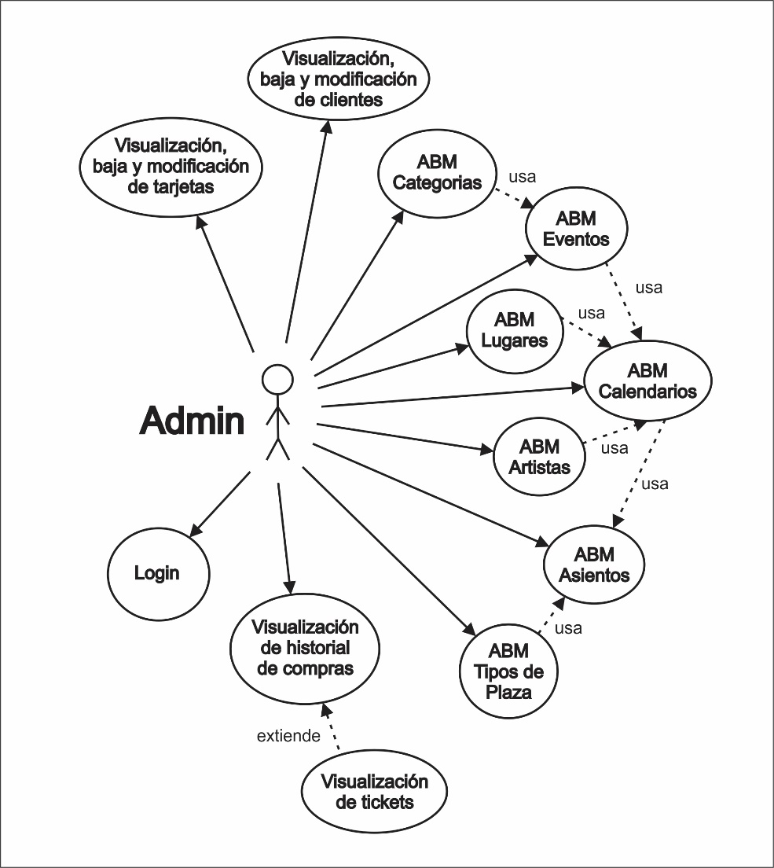

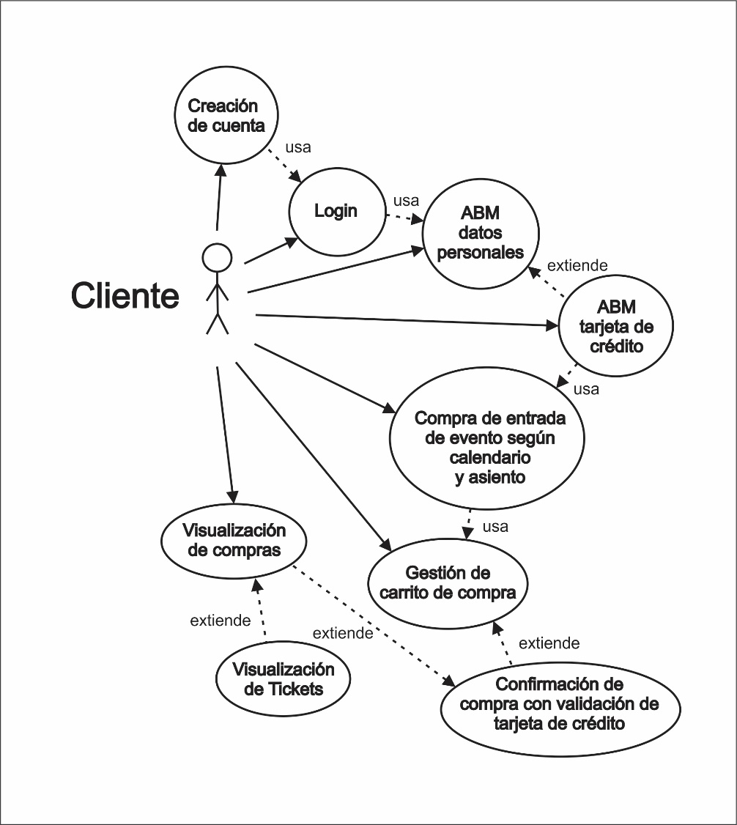

**4.3 Especificación Caso de uso: Carga de Calendario**

**Actor:** Administrador.

**Fecha Última Modificación**: 20-11-2018

**Requisito/s:**

* RF-041: Inicio de sesión
* RF-005: Alta Categoría
* RF-009: Alta de Lugar
* RF-013: Alta de Plaza
* RF-017: Alta de Evento
* RF-001: Alta de Artista

**Objetivos:**

Lograr que el administrador confeccione el calendario de un evento respectivo y sea cargado al sistema, especificando los siguientes campos:

* Fecha en la que se realizara el evento (día, mes y año).
* Nombre que tomará este mismo (leve descripción).
* Nombre del lugar en donde se procederá a elaborar el evento.
* Selección de el/los artista/s que participaran del evento respectivo.

**Precondiciones:**

El administrador deberá de ingresar con su usuario y dar de alta antecedentemente al sistema los siguientes elementos:

* Artista.
* Categoría.
* Lugar del Evento.
* Tipo de Plaza.
* Evento.

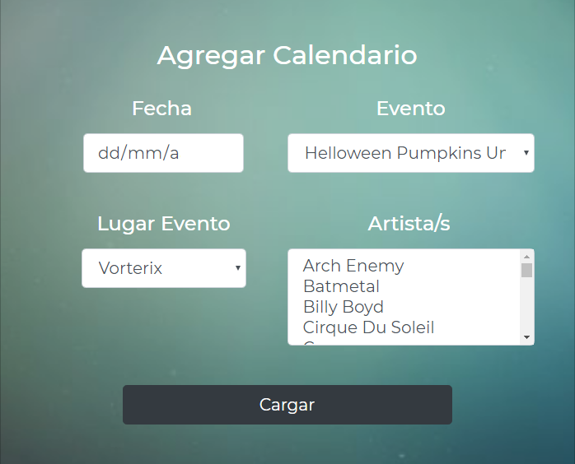**Interfaz de Usuario**

**Escenario de Éxito:**

|  |  |
| --- | --- |
| **Actor** | **Sistema** |
| El Administrador indica la fecha del evento. | El sistema verifica que la fecha ingresada sea futura. |
| El Actor selecciona el nombre del. evento | - |
| El Actor escoge el lugar del evento. | - |
| El Administrador selecciona el o los artista/s del select múltiple. | - |
| El Administrador oprime el botón “Cargar”. | El sistema enviara los datos a la controladora y los archivara en la base de datos. |

**Alternativas o Excepciones:**

|  |  |
| --- | --- |
| **Actor** | **Sistema** |
| Si el actor no ingresa un campo obligatorio. | El sistema notificara al actor que debe llenar el/los campo/s obligatorios faltantes. |
| Si el Administrador ingresa una fecha pasada. | El sistema no le permitirá ingresar la fecha deseada y le notificara al actor que ingrese una fecha futura. |
| Si el actor oprime el botón “Cargar” sin rellenar los campos. | El sistema no archivara los datos ingresados en los campos y notificara a través de la interfaz de usuario que se deben rellenar todos los campos para continuar. |
| Si el administrador sale del sitio de cualquier modo. | No se registrara ningún dato ingresado en los campos. |

**Post Condiciones:**

Se finaliza la creación del calendario con sus respectivos datos registrándolos en la base de datos. Habilitará la opción de carga de Plaza Evento en la interfaz de usuario.

**Frecuencia de uso:** Muy frecuente.

**4.4 Especificación Caso de Uso: Comprar entrada**

**Actor:** Cliente.

**Fecha Última Modificación**: 20-11-2018

**Requisito/s:**

* RF-041: Inicio de sesión
* RF-001: Alta de Artista
* RF-005: Alta Categoría
* RF-009: Alta de Lugar
* RF-013: Alta de Plaza
* RF-017: Alta de Evento
* RF-021: Alta de Calendario
* RF-025: Alta de Asientos
* RF-030: Alta de Cliente
* RF-034: Alta de Tarjeta

**Objetivos:**

Lograr que el Cliente realice la compra de una entrada de un evento respectivo y sea cargado en sesión dentro del carrito, especificando los siguientes campos:

* Calendario con la fecha correspondiente al evento deseado.
* Plaza evento con su precio respectivo del calendario seleccionado.
* Cantidad de Asientos a comprar referentes a la Plaza Evento.

**Precondiciones:**

El administrador deberá de dar de alta antecedentemente al sistema los siguientes elementos para la culminación de la compra:

* Artista.
* Categoría.
* Lugar del Evento.
* Tipo de Plaza.
* Evento.
* Calendario.
* Plaza Evento.

El cliente deberá de ingresar con su usuario y dar de alta antecedentemente al sistema los siguientes elementos para la culminación de la compra:

* Datos personales.
* Carga de tarjeta.

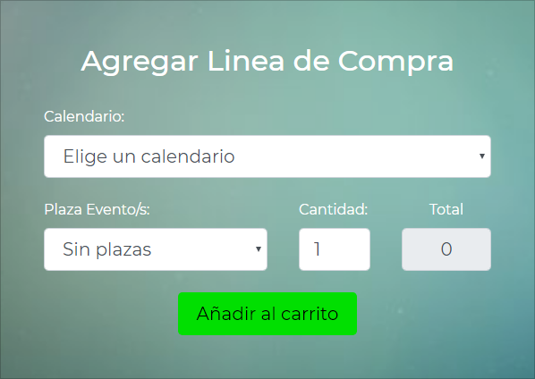**Interfaz de Usuario**

**Escenario de Éxito:**

|  |  |
| --- | --- |
| **Actor** | **Sistema** |
| El cliente selecciona el calendario correspondiente al evento deseado | El Sistema verifica el calendario seleccionado y compone un nueva lista de asientos dentro del campo Plaza Evento correspondiente al calendario. |
| El actor escoge el asiento respectivo al calendario elegido | El sistema verifica el asiento seleccionado y calcula el valor total relativo al asiento respectivamente a la cantidad de entradas escogidas, mostrando por la interfaz de usuario el precio total |
| El actor indica la cantidad de entradas a comprar incrementando o disminuyendo a través de los botones del campo. | El sistema verifica el valor elegido y calcula el valor total concerniente a la cantidad de entradas y el precio del asiento del calendario respectivo, mostrando por la interfaz de usuario el precio total. |
| El Cliente oprime el botón “Añadir al Carrito”. | El sistema registrara todos los datos ingresados y los almacenara en sesión dentro del carrito del cliente. |

**Alternativas o Excepciones:**

|  |  |
| --- | --- |
| **Actor** | **Sistema** |
| Si el actor no ingresa un campo obligatorio. | El sistema notificara al actor que debe llenar el/los campo/s obligatorios faltantes. |
| Si el cliente intenta seleccionar un asiento sin haber escogido un calendario. | El sistema le mostrara el campo vacío. |
| Si el actor selecciona la cantidad de entradas a comprar sin haber cargado el resto de los campos. | El sistema no calculara el precio total a pagar. |
| Si el administrador sale del sitio de cualquier modo. | No se registrara ningún dato ingresado en los campos. |

**Post Condiciones:**

Se finaliza la compra del evento correspondido al calendario con sus respectivos datos almacenándolos en un carrito en sesión. El cliente deberá proceder a Confirmar la compra en la sección de “Mi Carrito”.

**Frecuencia de uso:** Muy frecuente.

**5. Diagrama de Clases con la arquitectura implementada**

**Models**

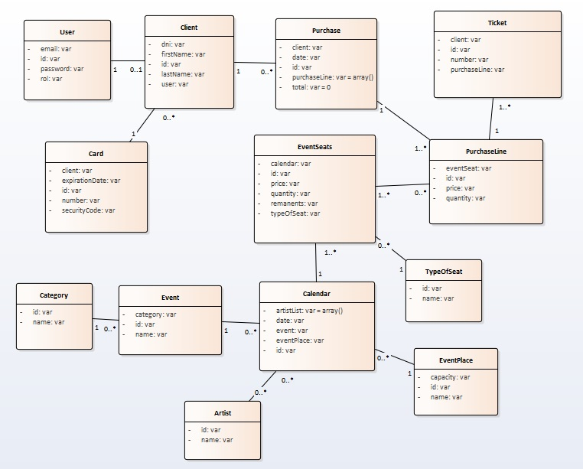

**Controllers**

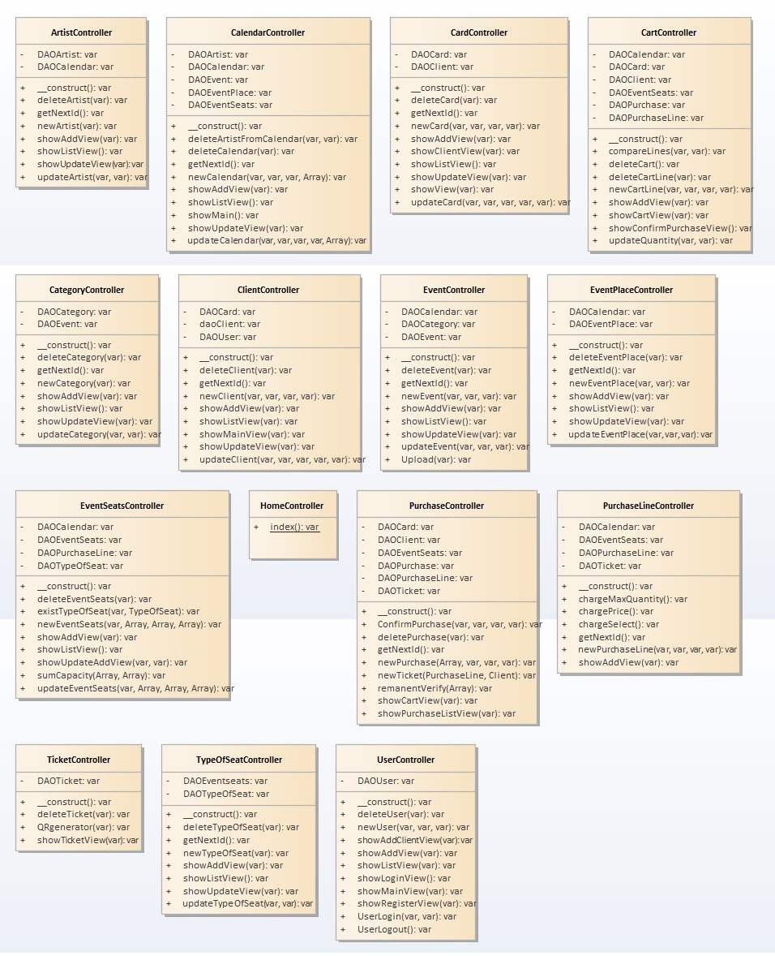

**DAOS**

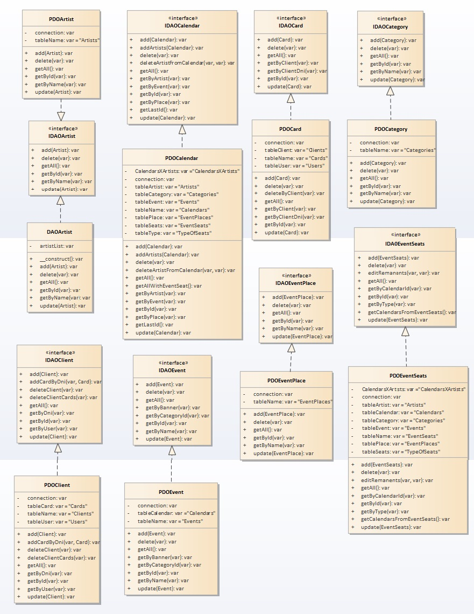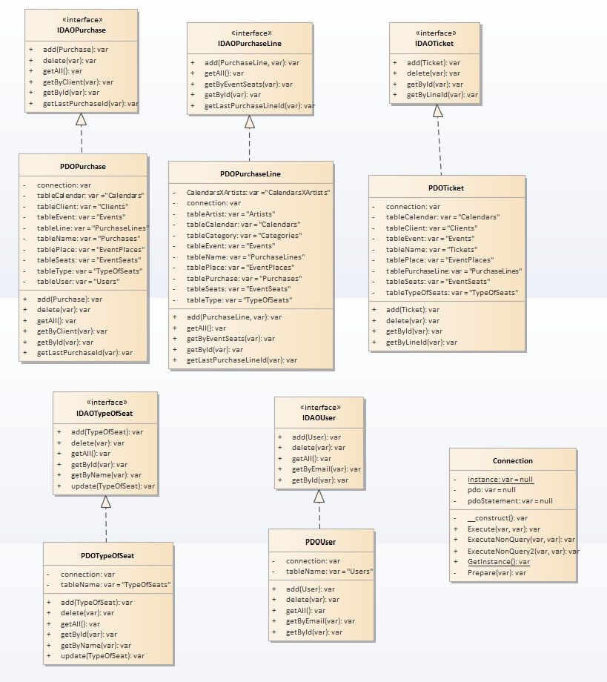

**6. Diagrama de entidades y relaciones**

